**應檢附資料檢核表（請依自主檢核表項目順序編碼編排）**

**□本表（正本）**

**□自主檢核表（正本）**

**□1-1. 建築物使用執照（影本）**

**□1-1. 公共安全申報（影本）**

**□1-3. 消防申報（影本）**

**□1-4. 商業登記證明或商業登記查詢結果（影本）**

**□3. 本年度每月水質檢驗（含公文）（影本）**

**□6. 救生員配置表及合格證書（影本）**

**□10. 公共意外責任險保單（影本）**

**□11. 游泳池自主管理計畫（影本）**

**□12. 環境安全自主檢查表（影本）**

**□13. 游泳訓練班教練配置表（影本）**

**□18. 人員出入實名登記與旅遊史調查表（影本）**

**□20. 場所動線平面圖（影本）**

**□21. 清潔消毒紀錄表（影本）**

**□23. 工作人員健康監測紀錄影本（影本）**

**□25. 防疫人力備援規劃（影本）**

**□其他：佐證照片**

**※影本資料請加註「與正本相符」，並核負責人私章。**

**109年度　　　　　　　　游泳池自主檢核表**

|  |  |  |  |  |  |  |  |  |  |  |  |  |  |  |
| --- | --- | --- | --- | --- | --- | --- | --- | --- | --- | --- | --- | --- | --- | --- |
| □公立  □私立  □學校 | | (名稱) | | | | | | 負責人 |  | | | | | |
| 營業地址 | |  | | | | | | 連絡電話 |  | | | | | |
| 啟用年月 |  | | | | | |
| 網站 | |  | | | | | | 具無障礙入池設備 | □有  □無 | | | 耐震能力評估 | | □有  □無 |
| 游泳池共 座  (含：溫水 座，冷  水 座) | | | 室內 | 座 | | 長 公尺 | 寬(水道) 公尺 | | | 總面積 平方公尺未開放 平方公尺 | | | | |
| 游泳池共 座 | | | 室外 | 座 | | 長 公尺 | 寬(水道) 公尺 | | | 總面積 平方公尺未開放 平方公尺 | | | | |
| 其他設施 | | (水池面積 平方公尺、未開放 平方公尺) | | | | | | | | | |
| **查核項目** | | | | | | | | | **符合** | | **不符合** | | **備註 （佐證資料）** | |
| 項目 1 | 1-1 游泳池場所建築設施是否符合建築法及其他相關法規。 | | | | | | | |  | |  | | 建築物使用執照影本、公共安全申報影本 | |
| 1-2 游泳池場所室內空氣調節設備是否符合室內空氣品質管理法  及其他相關法規。 | | | | | | | |  | |  | | － | |
| 1-3 游泳池場所消防設施是否符合消防法及其他相關法規。 | | | | | | | |  | |  | | 消防申報影本 | |
| 1-4 游泳池場所商業登記是否符合商業登記法及其他相關法規。 | | | | | | | |  | |  | | 商業登記證明或商業登記查詢結果影本 | |
| 項目 2 | 燃氣熱水器安裝及居室通風情形符合規定，無一氧化碳中毒潛勢。 | | | | | | | |  | |  | | 現場照片 | |
| 項目 3 | 游泳池、涉水池及其他附屬水池之衛生，是否符合衛生主管機關規定之標準。 | | | | | | | |  | |  | | 每月水質檢驗紀錄（含公文）影本 | |
| 項目 4 | 4-1 是否以明顯方式主動公告「游泳池水質、水溫及水深現況」，並於現場有中英文完整標示。 | | | | | | | |  | |  | | 現場照片 | |
| 4-2 是否以明顯方式公告「開放使用時間、收費基準、場地平面圖(逃生動線、安全警示標誌等)」，並於現場有中英文完整標示。 | | | | | | | |  | |  | | 現場照片 | |
| 4-3 是否以明顯方式主動公告「游泳池使用人安全注意事項及禁止事項」，並於現場有中英文完整標示。 | | | | | | | |  | |  | | 現場照片 | |
| 4-4 是否以明顯方式主動公告「無障礙設施與服務資訊」並於現場有中英文完整標示。 | | | | | | | |  | |  | | 現場照片 | |
| 項目 5 | 部分未開放之水池，是否依規定設置超過 120 公分高之實體隔牆分隔，並加掛警示標誌及標語。(隔牆如以柵欄設置，柵欄簍空部分不得超過 10 公分，且業者能掌握並確保民眾安全，則可扣除該未開放使用之水池面積。) | | | | | | | |  | |  | | 現場照片  （全域開放者，不檢查） | |
| 項目 6 | 是否配置足額之符合「救生員資格檢定辦法」合格救生員，且救生員親自在場執行業務。(詳填附表 1-1 救生員配置情形調查表，並檢附救生員證照影本，由地方主管機關保管留存)  ※註：依開放面積計算救生員人數：  □**375 平方公尺以下者，**最少配置 1 名救生員  □**超過 375 平方公尺至 750 平方公尺以下者**，至少配置 2 名救生員  □**超過 750 平方公尺至 1250 平方公尺以下者**，至少配置 3 名救生員  □**超過 1250 平方公尺者**，至少配置 4 名 救生員。 | | | | | | | |  | |  | | 救生員配置情形調查表（附表 1-1）、教育部體育署核發之救生員證（如附件1-2）影本 | |
| 項目 7 | 游泳池附設滑水道者，業者是否依「游泳池管理規範」在滑水道起點配置專責管制人員 1 名。 | | | | | | | |  | |  | | 無滑水道者，免填 | |
| 項目 8 | 是否依規定於游泳池岸邊配置各種合格且具效能的救生器材（救生浮具、救生繩、救生竿、浮水擔架、人工呼吸器、高腳救生椅。 | | | | | | | |  | |  | | 現場照片 | |
| 項目 9 | 游泳池內之設備應由合格專業人員負責操作、檢測及維修，是否依規定留有相關紀錄。 | | | | | | | |  | |  | | 機房相關檢修紀錄影本（如：過濾、消毒、加熱）。  如有鍋爐需合格操作人員證照。 | |
| 項目 10 | 是否為每位消費者投保公共意外險，給付項目及保險金額如下：   1. 每一個人體傷責任之保險金額，不低於新臺幣 600 萬元。 2. 每一意外事故體傷責任之保險金額，不低於新臺幣 3,000 萬元。 3. 每一意外事故財物損失責任之保險金額，不低於新臺幣300萬元。 4. 保險期間之最高賠償金額為新臺幣 6,600 萬元。   公共營業場所面積超過500平方公尺者，須符合符合臺中市公共營業場所強制投保公共意外責任險自治條例第5條加倍投保之規定：   1. 每一個人體傷責任之保險金額，不低於新臺幣 600 萬元。 2. 每一意外事故體傷責任之保險金額，不低於新臺幣 6,000 萬元。 3. 每一意外事故財物損失責任之保險金額，不低於新臺幣600萬元。 4. 保險期間之最高賠償金額為新臺幣 9,600 萬元。   ※註：如泳池公共意外責任保險雖於有效期限內，惟各項保險金額沿用舊游泳池管理規範(公共意外責任險不低於新臺幣 300 萬元)之規定，本年度原則同意可俟該保險屆期續保時 再依本規範調整各項保險額度。如原保險期間逾 109 年 12 月 31 日者，則請輔導業者至遲應於 **109 年 12 月 31日前**依「游泳池管理規範」所定之保險金額完成投保事宜，俾合乎本規範。 | | | | | | | |  | |  | | 公共意外險保單影本 | |
| 項目 11 | 是否依規定就各檢查項目訂定自主管理計畫，且陳報地方主管機關核備。 (自主管理計畫由地方主管機關保管留存) | | | | | | | |  | |  | | 格式如附件2 | |
| 項目 12 | 是否依規定於游泳池開放使用期間，定期進行檢查是否有危害安全之情事，並留有檢查紀錄。(資料由業者保管留存) | | | | | | | |  | |  | | 環境安全自主檢查表 | |
| 項目 13 | 游泳池提供游泳訓練班者，學員與教練人數最低比例是否符合規定（如未有游泳訓練班，本項勾選合格並請於備註中註明）。  ※註：  □學員為**7歲以下、國小一年級或不諳水性者**，學員教練最低比例為5至7 比1。  □學員為**7歲至10歲者、國小二年級至四年級或可換氣前進15 公尺者**，學員教練最低比例為 10至12 比1  □學員為**10歲以上、國小五年級以上或可換氣前進25公尺者**，學員教練最低比例為15 比1。 | | | | | | | |  | |  | | 游泳訓練班教練配置表，格式如附件3 | |
| 項目 14 | 業者是否設置自動體外心臟電擊去顫器(AED)或其他經中央衛生  福利主管機關公告之必要緊急救護設備。 | | | | | | | |  | |  | | 現場照片 | |
| 項目 15 | 場館是否設定單一出入口，控管人流。 | | | | | | | |  | |  | | 現場照片 | |
| 項目 16 | 業者是否強制對進入之顧客以酒精或乾洗手液消毒雙手，並  進行體溫量測。 | | | | | | | |  | |  | | 現場照片 | |
| 項目 17 | 場館內是否設置充足洗手設備，並提供清潔用品包含洗手用品(如肥皂、洗手乳)、擦手紙等，或在入口處準備乾洗手液  供顧客使用。 | | | | | | | |  | |  | | 現場照片 | |
| 項目 18 | 入場人員是否以實名登記制方式入場，並確認本人及其共同  生活者近 14 日之出國旅遊史。 | | | | | | | |  | |  | | 相關紀錄影本，格式如附件4（供參） | |
| 項目 19 | 場館內是否保持室內 1.5 公尺以上之社交距離 (游泳池內除  外)，並維持場所空氣流通。 | | | | | | | |  | |  | | 現場照片 | |
| 項目 20 | 進場、散場是否皆妥善規劃動線，控制場館內之人流、及設  備器材擺放位置，並確保室內安全距離。 | | | | | | | |  | |  | | 場所動線平面圖 | |
| 項目 21 | 業者是否針對場館內各空間每 2 小時由專責人員清潔、消毒，進場前、散場後皆需清潔、消毒。如顧客人數眾多且頻  繁出入者，則提高消毒頻率。 | | | | | | | |  | |  | | 清潔消毒紀錄表 | |
| 項目 22 | 場館內放置充足的酒精消毒用品，供顧客於使用器材前自主  消毒使用。 | | | | | | | |  | |  | | 現場照片 | |
| 項目 23 | 業者是否訂定工作人員健康監測計畫，並有異常追蹤處理機  制。 | | | | | | | |  | |  | | 健康紀錄影本，格式如附件5（供參） | |
| 項目 24 | 場館工作人員，工作期間是否全程配戴口罩。 | | | | | | | |  | |  | | 現場照片 | |
| 項目 25 | 業者是否訂有工作人員發燒及呼吸道症狀的請假規則及工作  人力備援規劃。 | | | | | | | |  | |  | | 格式如附件6（供參） | |

※以上檢具資料如有不實，業者願負一切法律責任。

公司負責人（簽章）：

公司名稱：

聯絡電話：

公司印章：

**救生員配置情形調查表**



**附表 1-1**

|  |  |  |  |  |
| --- | --- | --- | --- | --- |
| 救生員名冊 | 編號 | 姓名 | 授證單位 | 游泳池救生員證號 |
| 效期截止年月日 |
| 1 |  |  |  |
|  |
| 2 |  |  |  |
|  |
| 3 |  |  |  |
|  |
| 4 |  |  |  |
|  |
| 5 |  |  |  |
|  |
| 6 |  |  |  |
|  |
| 7 |  |  |  |
|  |
| 8 |  |  |  |
|  |
| 9 |  |  |  |
|  |

備註：

1. [授證單位：中華民國紅十字總會](http://www.redcross.org.tw/)、[中華民國水上救生協會](http://ctwlsa.org.tw/b91.php)、[中華民國水中運動協會](http://cmas.tw/)、[中華民國游泳救生協會](http://www.sta.org.tw/new_sta/)、[中華民國水域訓練檢定協會](http://www.wuta.org.tw/main/news.aspx)、[中華民國海軍水中爆破隊退伍人員協會](http://rocudt.com.tw/)、[中華民國海上救生協會](http://mla101.tw/)、[中華海浪救生總會](http://www.surflifesaving.org.tw/)、[輔英科技大學](http://web.fy.edu.tw/bin/home.php)(委託期限：2019.2.27-2023.2.26)。
2. 證書樣式如附件(附表 1-2)。



**附件１-2**

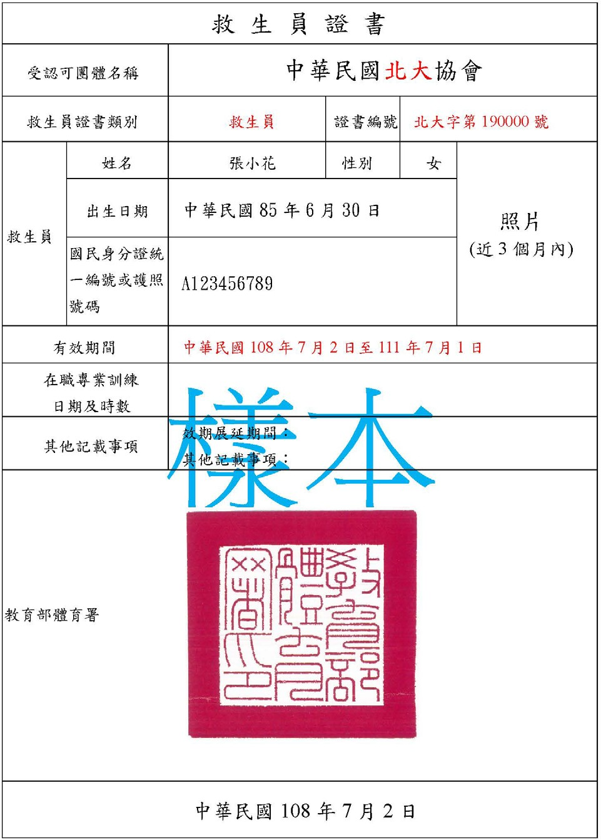

〇〇〇游泳池自主管理計畫



**附件２**

1. 基本資料：
   1. 游泳池名稱：
   2. 游泳池共 座(含：溫水 座，冷水 座)
      1. 總面積 平方公尺
      2. 未開放 平方公尺
   3. 營業地址：
   4. 連絡電話：
   5. 自主管理專責人員 姓名：
2. 自主管理計畫項目：
   1. 游泳池
      1. 設置/異動日期：游泳池(含涉水池)清潔頻率、人員管理及消毒方式，應備有紀錄表。
      2. 水質管理。
   2. 週邊設施（如更衣室、廁所、蒸氣室、烤箱等空間）
      1. 更衣室、淋浴間及廁所應備有清潔打掃紀錄。
      2. 明顯處所張貼符合營業種類衛生規定之標示。
      3. 設置有效期限內之簡易外傷用藥品及器材，並隨時更新補充之。
      4. 廁所應備有洗手設備及用品。
      5. 自來水用水設備及飲水機有定期清潔維護保養並符合飲用水標準及備有紀錄。
   3. 病媒防除
      1. 設置病媒防治措施。
      2. 定期實施消毒工作，並備有紀錄表。
   4. 從業人員健康管理
      1. 每年定期接受健康檢查一次，備有紀錄可查。（含胸部Ｘ光肺結核、傳染性眼疾及皮膚病檢查。）
      2. 工作時應穿著乾淨工作服。
      3. 救生員應有符合救生員資格檢定辦法之合格證照及執勤紀錄。
3. 備註：
   1. 應依自主管理計畫內容訂定自主檢查表及檢查頻率。
   2. 本計畫應裝訂成冊保存二年備查。
   3. 專責人員異動時應立即更新之。

**109年　　　游泳池訓練班教練配置表**



**附件３**

|  |  |  |  |  |  |  |
| --- | --- | --- | --- | --- | --- | --- |
| **班別** | **上課日期** | **應符合學生教練比例** | **學員人數** | **教練人數** | **符合** | **不符** |
| **範例** | **mm/dd-mm/dd**  **星期○** | □5~7：1  □10~12：1  □15：１ |  |  |  |  |
|  |  | □5~7：1  □10~12：1  □15：１ |  |  |  |  |
|  |  | □5~7：1  □10~12：1  □15：１ |  |  |  |  |
|  |  | □5~7：1  □10~12：1  □15：１ |  |  |  |  |
|  |  | □5~7：1  □10~12：1  □15：１ |  |  |  |  |
|  |  | □5~7：1  □10~12：1  □15：1 |  |  |  |  |

* 學員為7歲以下、國小一年級或不諳水性者，學員教練最低比例為5至7比1。
* 學員為7歲至10歲者、國小二年級至四年級或可換氣前進15 公尺者，學員教練最低比例為 10至12比1
* 學員為10歲以上、國小五年級以上或可換氣前進25公尺者，學員教練最低比例為15 比1。

**人員出入實名登記與旅遊史調查表**



**附件４**

**日期：　　年　月　日**

|  |  |  |  |  |  |
| --- | --- | --- | --- | --- | --- |
| **姓名** | **身分證字號** | **14日內是否有曾出國** | **前往國家** | **進入時間** | **體溫** |
|  |  | □有/□無 |  | ： |  |
|  |  | □有/□無 |  | ： |  |
|  |  | □有/□無 |  | ： |  |
|  |  | □有/□無 |  | ： |  |
|  |  | □有/□無 |  | ： |  |
|  |  | □有/□無 |  | ： |  |
|  |  | □有/□無 |  | ： |  |
|  |  | □有/□無 |  | ： |  |
|  |  | □有/□無 |  | ： |  |
|  |  | □有/□無 |  | ： |  |

**年　　月 工作人員健康監測紀錄表**



**附件５**

**人員姓名：**

|  |  |  |  |  |  |  |  |
| --- | --- | --- | --- | --- | --- | --- | --- |
| **日期** | **上午 體溫** | **下午 體溫** | **生理異常記錄** | **日期** | **上午 體溫** | **下午 體溫** | **生理異常記錄** |
| **1** |  |  |  | **17** |  |  |  |
| **2** |  |  |  | **18** |  |  |  |
| **3** |  |  |  | **19** |  |  |  |
| **4** |  |  |  | **20** |  |  |  |
| **5** |  |  |  | **21** |  |  |  |
| **6** |  |  |  | **22** |  |  |  |
| **7** |  |  |  | **23** |  |  |  |
| **8** |  |  |  | **24** |  |  |  |
| **9** |  |  |  | **25** |  |  |  |
| **10** |  |  |  | **26** |  |  |  |
| **11** |  |  |  | **27** |  |  |  |
| **12** |  |  |  | **28** |  |  |  |
| **13** |  |  |  | **29** |  |  |  |
| **14** |  |  |  | **30** |  |  |  |
| **15** |  |  |  | **31** |  |  |  |
| **16** |  |  |  |  |  |  |  |

**年 防疫人力備援規劃表**



**附件６**

|  |  |  |  |  |
| --- | --- | --- | --- | --- |
| **姓名** | **職稱** | **代理人1** | **代理人2** | **具體工作內容** |
|  |  |  |  |  |
|  |  |  |  |  |
|  |  |  |  |  |
|  |  |  |  |  |
|  |  |  |  |  |
|  |  |  |  |  |
|  |  |  |  |  |
|  |  |  |  |  |
|  |  |  |  |  |
|  |  |  |  |  |
|  |  |  |  |  |
|  |  |  |  |  |